Открытое комплексное занятие по формированию элементарных математических представлений в подготовительной группе по сказке «ГУСИ-ЛЕБЕДИ»

Тема: « Закрепление изученного материала»

Воспитатель: Бенецкая Наталья Николаевна
Ельня, д/с « Теремок», 2010 г.,апрель.

Интеграция образовательных областей: познание, коммуникация, художественное творчество, безопасность, музыка.
Цели: обобщить знания, полученные в течение года.
Программное содержание:
Образовательные задачи:
- закреплять счет и знания цифр от 0 до 9;
- продолжать учить решать примеры на увеличение и уменьшение числа на 1; составлять и решать задачи;
- учить сравнивать группы предметов по количеству, использовать знаки «больше», « меньше», «равно»;
-закреплять знания о геометрических фигурах;
- формировать устный счет;
-закреплять знания по составу числа;
- закреплять умение определять месторасположение звука в слове и количество слогов в слове; различать твердые и мягкие согласные;
- упражнять в составлении предложений с заданным словом;
-упражнять в формировании умения согласовывать существительное с прилагательным.
Развивающие задачи:
-способствовать формированию мыслительных операций, развитию речи.
Воспитательные задачи:
-воспитывать интерес к занятиям.
Оборудование: лист бумаги с цифрами от 0 до 9- на каждого ребенка, увеличительное изображение – на доске; карандаши- на каждого ребенка;
Рисунки с изображением печки, яблони ,реки; карточки для устного счета- на каждого ребенка;
Вырезанные из картона цифры ( от 0 до 9). Рисунок с геометрическими фигурами. Перфокарты по составу числа. Наборное полотно. Фишки. Картинки по сюжету сказки.

Воспитатель : ( Дети сидят за столами)
Много сказок есть на свете,
Сказки очень любят дети,
Все хотят в них побывать
И немножко поиграть.
Перед нами- в сказку дверь,
Открывай её скорей.
Но на двери замок. Чтобы его открыть нужен ключ. И сейчас мы его изготовим..
Задание№1 « Соедини цифры по порядку»
8.
9. 7.
10. 6.
5.
4.
3.
1. 2.
(Получается изображение ключа)
Воспитатель: Дверь мы в сказку открываем
В мир волшебный попадаем.
Ребята, а чтобы узнать в какую сказку мы попадем, вам нужно будет решить примеры, а ответы записать на карточках
Задание №2
5+1 7-1 3+1
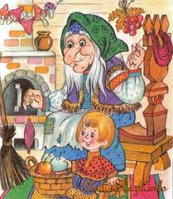
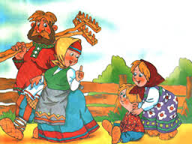
9-1 4-1 8+1
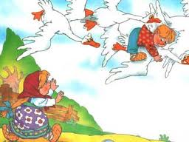
1 2 3

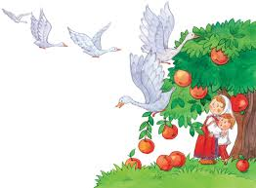
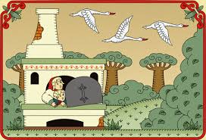
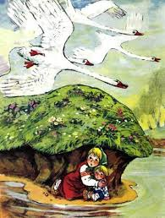
4 5 6
(Дети решают примеры, на карточках с помощью цифр выкладывают ответы)
-проверка с помощью сказочных героев.
Воспитатель: Дети, вы догадались в какую сказку мы с вами попадаем ? (ответы детей)
Воспитатель: Правильно, мы с вами отправляемся в волшебный мир русской народной сказки « Гуси-лебеди»
Задание №3
-Кто напомнит нам, что произошло в сказке?
Дети: Гуси-лебеди унесли братца .Побежала девочка искать его. Она просила помощи у печки, яблони, реки. Но прежде чем помочь девочке, её просили исполнить их желания.
Воспитатель: Девочка, конечно , спешит , волнуется, ей трудно выполнять задания. А нас много и мы поможем ей.
- Кто первый встретился девочке на пути? (печка)
- Что сказала девочка печке? А что ей ответила печка? ( выполни мое задание!)
Воспитатель: Давайте, ребята, поможем девочке, чтобы печка на нее не рассердилась.
Задание №4
Слово « печка» нужно разделить на слоги (2)
В слове « печка» поставить ударение .
У доски поочередно выложить схему слово «печка» ( звуковой анализ слова)

1.Яблоки в саду поспели,
Мы отведать их успели
Два румяных,наливных
Три с кислинкой.
Сколько их? (5)
2. Взял шесть яблочек Сергей
Угостил своих друзей.
Три яблока отдал он Вите,
Остальные все Никите.
Сколько яблок дал Никите?
Сосчитайте и скажите? (3)

3.Сколько яблок у ребят
Солнышком в руках горят!
У Наташи и у Томы,
У Сережи и у Ромы.
На столе еще одно,
Солнышком напоено.
Ну-ка, сколько яблок, братцы?
Кто сумеет догадаться? (5)

Воспитатель: Побежала девочка дальше. Кто дальше с ней встретился на пути? (яблоня)
Что спросила девочка у яблони? (ответы детей)

Воспитатель: Яблоня попросила выполнять следующее задание. Но девочка очень спешит. Мы поможем ей, ребята?

Задание №5
1.Задачи-шутки (ответы дети показывают с помощью карточек)
2.Физминутка ( на ковре)
« Яблонька, яблонька выросла в лесу. (ходят по кругу)
К яблоньке, к яблоньке в гости я приду.( идут в кругу)
Ветерок качает веточки её,(поднимают руки вверх, покачивают ими)
А листочки шепчут : «Как нам хорошо!»( перебирают пальцами )
Наберем мы яблочек, угостим друзей ,(отпускают руки приседают)
Громко, громко скажем мы « спасибо ей!»(наклоняются вперед)

-Дети садятся на свои места.

Воспитатель: Бежит девочка дальше . Течет молочная речка, кисельные берега.
- Что спросила девочка у реки? А как вы думаете, что ответила река?( ответы детей)

Воспитатель: Правильно. Река попросила выполнить её задание.
Задание №6 1. (На наборное полотно выставляются картинки)
-Назовите то,что растет на моем бережку? Кто живет возле меня в травке?

Поставьте знаки «больше», «меньше», «равно» между изображениями и цифрой.
 |  | 1

 |  | 8

 |  | 4

2.- Ребята, а как можно речку назвать ласково?
Дети: реченька ,речушка.
Воспитатель: - А какая вода бывает в речке?
Дети: Холодная, прохладная, теплая, прозрачная и т.п.
Воспитатель: Долго, долго бегала девочка по полям и лугам, пока ей не встретился заяц.
- Чем заяц помог девочке?
Дети: Он указал дорогу к избушке Бабы Яги.
Воспитатель: Посмотрите на зайца внимательно и скажите, из каких геометрических фигур он состоит? Сколько их?
(Дети выходят к доске и показывают)
-1 -2 -1 -1

-2 -2 -1
«Узнай и назови фигуры»

Воспитатель: Побежала девочка по дорожке на которую указал заяц, и вдруг видит-стоит избушка на куриных ножках. Заглянула девочка в окошко. И кого она увидела, ребята?
Дети: В избушке сидит Баба Яга, а братец на лавочке играет золотыми яблочками.
Воспитатель: Чтобы девочке забрать братца, нужно выполнить следующее задание.
«Состав числа»
8 6 5

1 . 1 . 1 .
. 6 . 4 . 2
3 . 3 . 3 .
. 4 . 2
(Трое детей работают у доски , остальные на местах.)
Воспитатель: Схватила девочка братца и побежала домой . А Гуси-Лебеди бросились в погоню. Ребята, а чтобы гуси-лебеди не догнали детей, давайте мы про них составим задачу. Но прежде вспомним, из каких частей состоит задача?
Дети: условие, вопрос, решение, ответ. (Составляют задачу и на фланелеграфе выкладывают её решение).
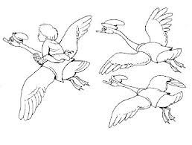
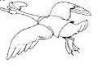
(варианты могут быть разными)

Воспитатель: Девочка с братцем благополучно вернулись домой. Ребята, а для вас девочка приготовила добрые слова. Давайте их прочитаем.
( На доске появляются слова: благодарю, спасибо)
- Как называются слова? ( вежливые, волшебные)
- А какие вежливые слова знаете вы? ( Ответы детей)
Воспитатель: Вот и закончилось наше путешествие по сказке. Давайте вспомним сказку от начала и до конца.
( Перед детьми лежат картинки с основными сюжетами сказки. Дети выкладывают их последовательно).

1.Гуси-лебеди унесли мальчика
2.Девочка просит помощи у печки, яблони, речки.
3. Подбежала к избушке на курьих ножках.
4.Гуси-лебеди бросились в погоню.
5.Девочка с братцем вернулись домой.
Воспитатель: Ребята, что вам понравилось на занятии? Какие задания были трудными?
Я хочу похвалить вас, дети, за активную помощь, за хорошее выполнение заданий.

